Andrés Felipe Correa Ramírez 30/01/2015
Taller N-1

Objetivo:
Reconocer las distintas formas que tienen las comunidades indígenas de relacionarse con la naturaleza con el fin de identificar qué prácticas se pueden recoger para aplicar en nuestra vida.

Grado:
Séptimo (7)

Actividades:
- Para familiarizarse con el tema a trabajar debes observar el siguiente video:
https://www.youtube.com/watch?v=kf5jeylnEbw
Una vez termine el video puedes escribir dos aspectos que te hayan llamado la atención sobre el video para compartir con la clase.

- A continuación observa las siguientes imágenes y menciona las diferencias que encuentres.
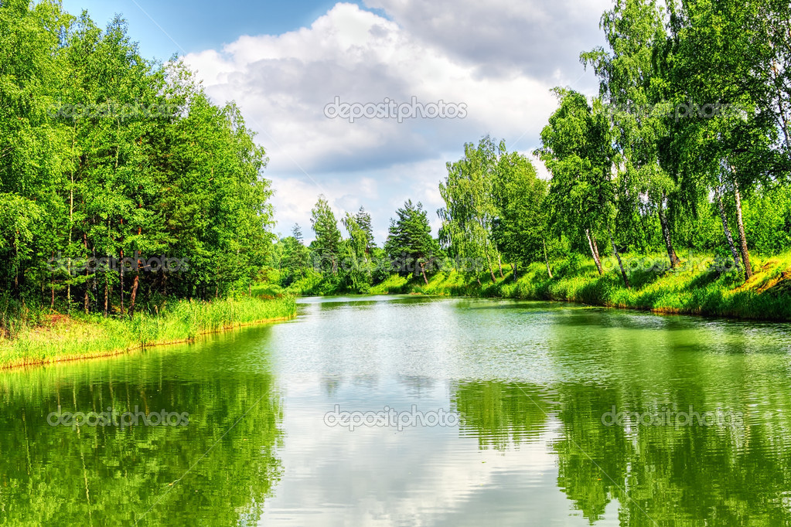
http://goo.gl/TOXTfs
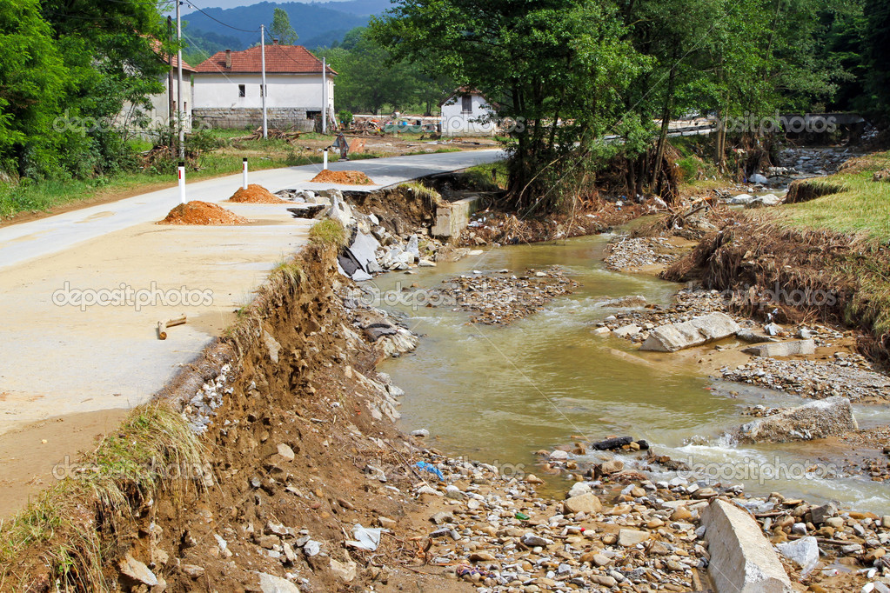
http://goo.gl/sKZDCH

- Una vez que hayas observado las imágenes, escucha el siguiente audio e identifica cuales son las acciones que diferencian a los “hombres blancos” de los indígenas.
http://radioteca.net/audio/el-silencio/

Preguntas:
- ¿Crees que por medio del silencio se puede escuchar la naturaleza, y que ella tiene algo para decirnos?
- ¿Qué crees que nos haga falta a nosotros que podamos aprender de los indígenas?
- ¿Qué podrías aplicar tú en tu vida cotidiana para vivir mejor con los demás y con la naturaleza?
- ¿Piensas que podríamos vivir sin tener que hacerle daño a la naturaleza?

